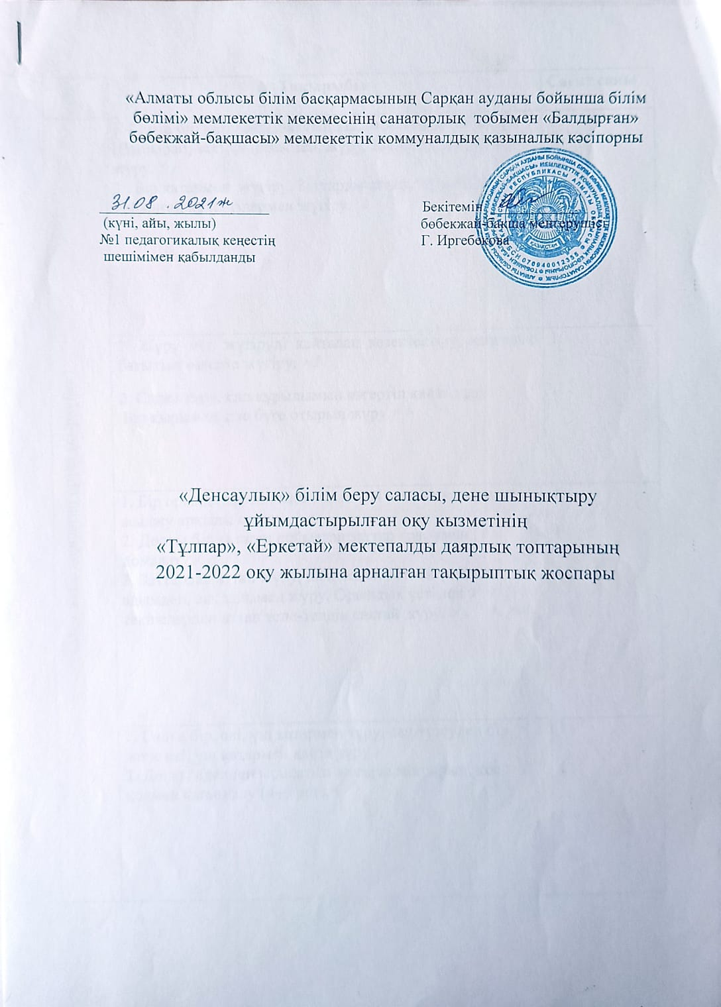

 | Тақырыбы | Сағат саны
«Мен және қоршаған орта» (қыркүйек) | 1. Сапта бір қатармен, аяқтың ұшымен, өкшемен жүру. Шашырап, заттар арасымен жүру. Қадамды алмастыра жүру.  2 . Бір қатармен жүгіру. Заттарды аттап, бір сызыққа қойылған кедергілермен жүгіру. | 1  1
«Мен және қоршаған орта» (қыркүйек) | 1. Жүру мен жүгіруді қайталап кезектестіру, қозғалыс бағытын өзгерте жүгіру.  2. Сапқа тұру, сап құрылымын өзгертіп қайта тұру  Бір қырымен тізе бүге отырып жүру. | 1  1
«Мен және қоршаған орта» (қыркүйек) | 1. Бір орында тұрып, алға қарай 3–4 м қашықтыққа жылжу арқылы секіру.  2. Допты бір қатарға қойылған заттар арасымен домалату.  3. Заттардан аттап жүру, шектелген беткей үстімен адымдап, аяқ ұшымен жүру. Орындық үстімен текшелерден аттап тепе-теңдік сақтай жүру. | 1  1  1
«Мен және қоршаған орта» (қыркүйек) | 1. Сапқа бір, екі, үш қатармен тұру, сап түзеуден бір және екі, үш қатармен қайта тұру.  2. Допты еденнен ыршытып жоғары лақтырып, қос қолмен қағып алу (4–5 рет). | 1  1
«Қош келдің Алтын күз!»(қазан) | 1. Тізеден бүгілген аяқты жоғары көтеру, заттарды аттап өту, түрлі қарқында, тәрбиешінің белгісімен тоқтау.  2. Биіктіктен секіру, 20 см дейінгі биіктіктікке секіру. | 1  1
«Қош келдің Алтын күз!»(қазан) | 1. Қос қолмен допты жоғары, жіптің үстінен лақтыру.  2. Допты қабырғаға ұрып және еденнен ыршытып қос қолмен қағып алу. Допты басынан асыра лақтыру. | 1  1
«Қош келдің Алтын күз!»(қазан) | 1. Табиғи жағдайларда кедергілерден өту арқылы жүгіру.  2. Қос аяқтап заттар арасымен арақашықтығы 4 м секіру.  3. Оң және сол аяқтарымен кезектесіп заттар арасымен арақашықтығы 3 метрге секіру. | 1  1  1
«Қош келдің Алтын күз!»(қазан) | 1. Қосалқы қадаммен арқан бойымен тепе-теңдік сақтай жүру.  2. Қолды еденге, құрсаудың шетіне тигізбей оң және сол жақ бүйірімен топталып құрсаудың ішінен өту. | 1  1
«Менім Қазақстаным » (қараша) | 1. Биіктігі 40 см жіптің астынан қолды еденге тигізбей, бүйірімен еңбектеу. Допты басымен итеріп еңбектеу.  2. Тізенің арасына қапшықты қысып, қос аяқтап секіру. | 1  1
«Менім Қазақстаным » (қараша) | 1. 2–2,5 м арақашықтықтағы нысанаға құм салынған қапшықты, асықты дәлдеп лақтыру.  2. Көлбеу басқышпен өрмелеп гимнастикалық қабырғаға өтіп, сатыдан ұстай отырып қайта түсу. | 1  1
«Менім Қазақстаным » (қараша) | 1. Орташа қарқынмен 1,5–2 мин тоқтаусыз жүгіру.  2. Түрлі жылдамдықпен – баяу, жылдам, жүгіру.  3. Допты екі қолымен бір- біріне арақашықтығы 1,5–2 метірден лақтылу. | 1  1  1
«Менім Қазақстаным » (қараша) | 1. Заттар арасымен "жыланша" ирелеңдеп, кедергілерден өту арқылы, жүгіру.  2. Қос қолмен допты лақтырып, қайта қағып алу (арақашықтығы 4–5 м). | 1  1
«Қызықты қыс мезгілі » (желтоқсан) | 1. Әр қадам сайын допты алдынан немесе артынан қолдан-қолға ауыстыра отырып орындық үстімен, кедір-бұдыр тақтай үстімен жүру.  2. Доға астымен еңбектеу (биіктігі 50 см).  3. Доғаның астымен қолына допты ұстап еңбектеу (биіктігі 50 см). | 1  1  1
«Қызықты қыс мезгілі » (желтоқсан) | 1. Түзу бағытта қос аяқтап секіру (арақашықтығы 6 м).  2. Сызықтан аттап секіру, оң және сол аяғын кезектестіріп секіру. | 1  1
«Қызықты қыс мезгілі » (желтоқсан) | 1. Гимнастикалық орындық үстінде ішпен еңбектеу.  2. Көлбеу басқышқа шығу, доғаның астымен төрт тағандап еңбектеу.  3. Кедергілер арасынан және қолды еденге тигізбей доға астынан еңбектеу. | 1  1  1
«Қызықты қыс мезгілі » (желтоқсан) | 1. Гимнастикалық орындық астынан еңбектеу.  2. Допты екі қолымен заттар арасымен жүргізу (арақашықтығы 4 м), алға қарай жылжып. | 1  1
«Дені саудың жаны сау» (қаңтар) | 1. Белгі бойынша бір қатармен бір-бірлеп жүру.  2. Заттарды аттап өтіп бір-бірден бір қатарда жүгіру.  3. Бір аяқтан екінші аяққа алға айналдыра отырып және қос аяқтап ыршып секіруді алмастырып алға, артқа секіру | 1  1  1
«Дені саудың жаны сау» (қаңтар) | 1. 4 м арақашықтықтан қапшықты тік нысанаға иықтан асырып, оң және сол қолмен лақтыру  2. Құрсауларды айналдырып, олардың ішінен өту | 1  1
«Дені саудың жаны сау» (қаңтар) | 2. Баяулатып, сап түзеу арқылы жылдамдыққа ирелеңдеп жүгіру.  3. Допты бір қолмен еденнен ыршытып, қос қолмен қағып алу. | 1  1
«Дені саудың жаны сау» (қаңтар) | 1. Орындықтан еңбектеп өтуді жүрумен алмастыру  2. Қос аяқтап, аяқтың оң бүйірімен (3 рет), одан соң 180 градусқа бұрылып, сол бүйірімен секіру. | 1  1
«Ғажайыптар әлемі» (ақпан) | 1. Тізені жоғары көтере отырып, бағытсыз ирелеңдеп жүру. Қырлы бөренелерден аттау арқылы орташа қарқынмен бір-бірлеп бір қатарда жүгіру.  2. 2 мин дейін заттардың арасымен үздіксіз жүгіру. | 1  1
«Ғажайыптар әлемі» (ақпан) | 1. Бір қолымен жоғары лақтырып, бір қолымен қағып алу.  2. 3–4 доғаның астынан еңбектеп өту. | 1  1
«Ғажайыптар әлемі» (ақпан) | 1. Гимнастикалық қабырғаның басына дейін сатыдан аттамай бір және бірнеше тәсілмен өрмелеп, басқа аралыққа ауысып төменге түсу,  2. Ыршып-ыршып алға қарай секіру. Бір орында және 6–8 м қашықтыққа алға қарай жылжу арқылы секіру. | 1  1
«Ғажайыптар әлемі» (ақпан) | 1. 40 см қашықтықта қойылған жіптерден оң және сол аяқты алмастыра отырып, аттап жүру.  2. Тізені жоғары көтере отырып секіргіштен аттау арқылы жүру. | 1  1
«Өнер көзі халықта» (наурыз) | 1. Доптан аттап бір жанымен жүру. Жүру, екінші жаққа бұрылу арқылы жүру.  2. Жылдамдыққа, кегльдер арасымен жүгіру. Жүрумен алмастыра отырып 100–120 м қашықтыққа жүгіру. | 1  1
«Өнер көзі халықта» (наурыз) | 1. Үш қатарға қайта сап түзеу арқылы жүру.  2. Арқаға қапшық қойып төрт тағандап еңбектеу. | 1  1
«Өнер көзі халықта» (наурыз) | 1. Арақашықтығы 40 см құрсаудан келесі құрсауға бір аяқтап және қос аяқтап секіру.  2. Қиылысқан жерлермен баяу жүгіру. | 1  1
«Өнер көзі халықта» (наурыз) | 1. Екпінмен биіктікке секіру.  2. Екпінмен ұзындыққа секіру. | 1  1
« Табиғат әлемі» (сәуір) | 1. Ұзын және қысқа секіртпемен қос аяқтап секіру. Бір орыннан ұзындыққа секіру.  2. Қырынан қойылған сатының тақтайшалары арасынан еңбектеп өту.  3. Белгіленген жерге дейін жылдамдыққа (ұзындығы 20 м) жүгіру. | 1  1  1
« Табиғат әлемі» (сәуір) | 1. Кегльдер арасымен жүру.  2. Жылдамдыққа, кегльдер арасымен жүгіру | 1  1
« Табиғат әлемі» (сәуір) | 1. Гимнастикалық қабырғаның басына дейін сатыдан аттамай бір және бірнеше тәсілмен өрмелеп, басқа аралыққа ауысып төменге түсу  2. Жүрумен алмастыра отырып 100–120 м қашықтыққа жүгіру. | 1  1
« Табиғат әлемі» (сәуір) | 1. Музыка ырғағына сәйкес түрлі қарқында қимылдар жасау.  2.Өз бетінше сапқа тұру және тізені жоғары көтеріп жүру. | 1  1

«Біз мектепке барамыз» (мамыр) | 1.Допты жоғары лақтыру, қабырғаға ұру, қағып алу.  2. Заттарды аттап өтіп бір-бірден бір қатарда жүгіру.  3. 2 мин дейін заттардың арасымен үздіксіз жүгіру. | 1  1  1
«Біз мектепке барамыз» (мамыр) | 1. Жұптасып, шеңбер бойымен қозғалу.  2. Ұзын және қысқа секіртпемен қос аяқтап секіру. | 1  1
«Біз мектепке барамыз» (мамыр) | 1. Жүру, екінші жаққа бұрылу арқылы жүру.  2. Қос аяқтап, аяқтың оң бүйірімен (3 рет), одан соң 180 градусқа бұрылып, сол бүйірімен секіру. | 1  1
«Біз мектепке барамыз» (мамыр) | 1. 3. Доғаның астымен қолына допты ұстап еңбектеу (биіктігі 50 см).  2. Допты қабырғаға ұрып және еденнен ыршытып қос қолмен қағып алу. Допты басынан асыра лақтыру. | 1  1
Барлық сағат саны: 80

